40中学-王雪乔 （三）
距实习结束已不足一月
第一次月考的成绩出来了，成绩出来后，老师根据考试成绩情况组织了换坐。三班从开学起就没有整体的换过座位，这是班级第一次大的变化。班级的座位分布也彻底变了，换坐后班级是这样的：
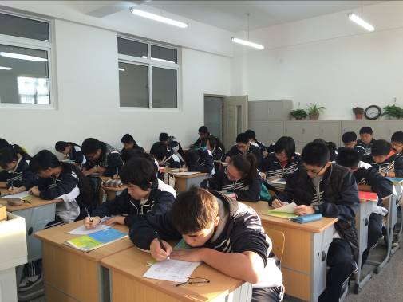
这段时间比较重大的事情就是物理的两个同学进行录课了。两节课我都去听了。她们两个在讲课之前在办公室里就一直在准备，结果果然没有让人失望，她们都讲的非常好。第二天我们的带队老师罗老师来分享了一些她对这两节课的感受。其中有一点也是我应该特别注意的，就是说话的语调太平了，这样会造成同学产生困意，以后我一定要注意改善这一点。
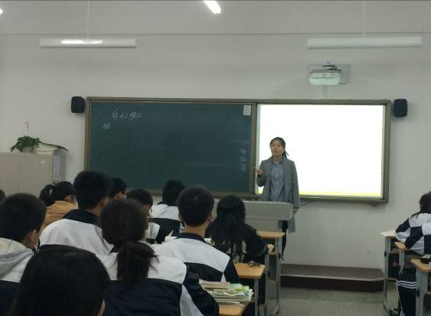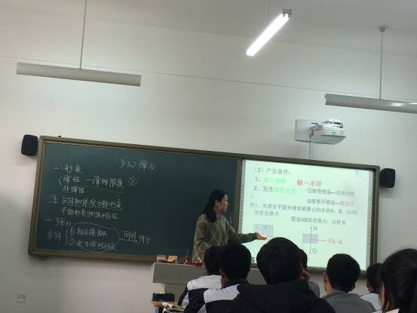
23号，十班英语课进行小短剧表演，我们也跟着去“凑热闹”去了。同学们自己精心准备了剧本、道具。这节课同学们上的都非常开心。偶尔适当的办一些这样的活动，对培养学生学习英语的兴趣也有帮助。有些同学演的真不错，我印象最深的是一个女同学，“I will never come back!”这句台词说的非常有感情，我认为应该给她颁发一个最佳女主角！
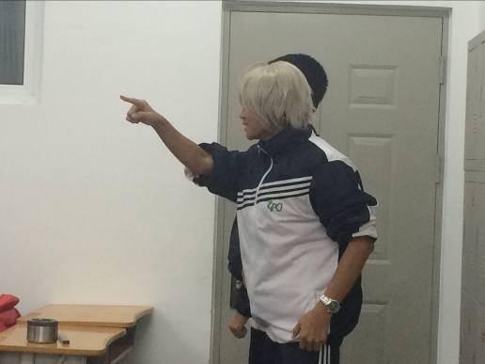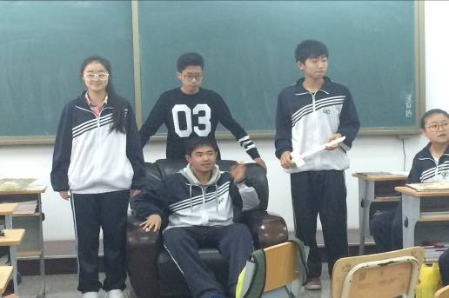
物理专业的肇洵同学因为参加比赛提前结束了实习生活，虽然不舍，但入选比赛也是一件好事，希望她在比赛中能取得好成绩，我们都会为她加油的！

